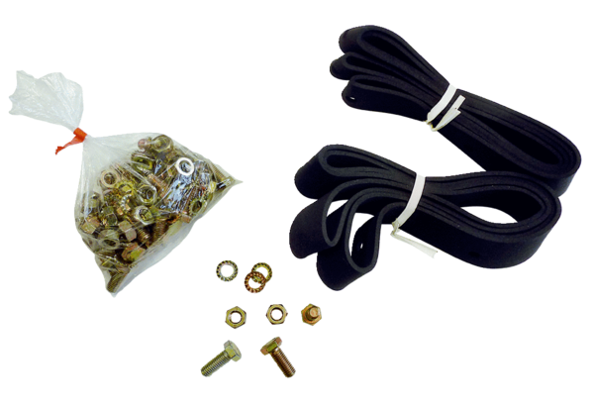Accessoire de fixation et d'étanchéité BD 45Unité de conditionnement : 1 pièceGamme: C
Numéro de référence : 0092.0137Fabricant : MAICO

